虚拟机会有VMnet8这么一个虚拟网络设备，代表NAT网络，一般情况下虚拟机在设置网络的时候选取NAT模式或者自定义网络中选择VMnet8，即可完成与主机之间的网络互通和使用主机网络上网。如下图：

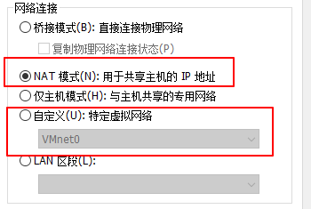

但是，有时候在重装完系统，或者网卡驱动有问题的时候，这样设置，会导致NAT网络的网段和主机网段无法匹配，然后设置起来非常麻烦。虽然这个时候虚拟机可以上网，也能ping的通主机，但是主机无法ping通虚拟机，导致没法ssh到虚拟机上。

这个时候，可以考虑使用桥接模式，如下图：

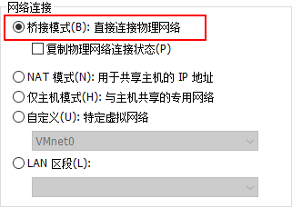

所谓的桥接，就是把某个网络设备绑定到另一个网络设备上，自己不再作为对外的接口，而是通过被桥接的“宿主”设备与外界通信。相当于把自己的网口关闭了，搭了一个管道到别的网口上。

基于这个原理，我们打开虚拟机的网络设置，找到桥接模式的网络设备VMnet0：

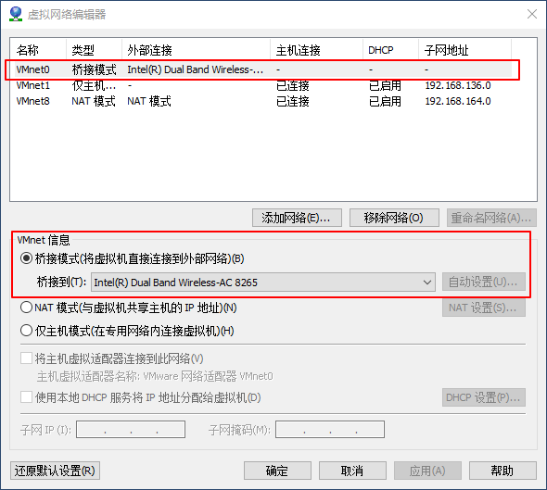

然后在“桥接到”下拉列表中选择要桥接的网络设备。这里因为需要上公网，所以应当选择无线网卡。我们打开“更改适配器选项”，找到对应的网络设备，然后右键查看属性，找到网络设备的设备名称：

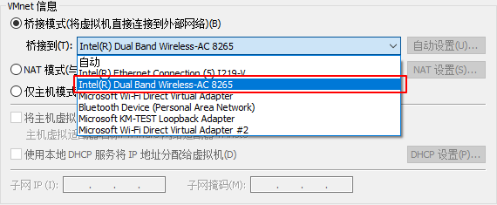

确认即可。

最后，进入虚拟机，查看网络地址，发现虚拟机的网段已经和WLAN无线网卡的网段一致了，且可以从主机SSH到虚拟机，也可以在虚拟机中上公网。

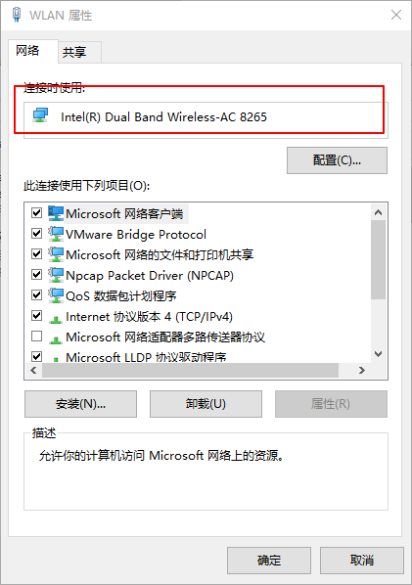

最后，在